Notícias - 07/07/2014

III Encontro Internacional de Educação aplicada à Conservação e Sustentabilidade
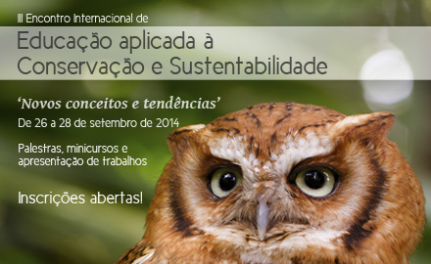
A Fundação Parque Zoológico de São Paulo realizará entre os dias 26 e 28 de setembro de 2014, o III Encontro Internacional de Educação Aplicada à Conservação e Sustentabilidade.
O evento, que tem como público-alvo educadores de zoológicos e aquários, organizações não-governamentais e profissionais de meio ambiente, além de estudantes e outros interessados, trará nesta edição o tema “Novos conceitos e tendências”.
Mais uma vez o Encontro contará com renomados profissionais e com uma programação diversificada para difundir conhecimentos na área de educação e sustentabilidade e promover o compartilhamento de experiências entre os participantes.
PROGRAMAÇÃO
Clique abaixo para visualizar a programação do evento.
Programação – versão em português
Programme – english version
INVESTIMENTO
 | Somente Palestras |  | Somente Minicurso |  | Palestras + Minicurso
Profissionais | R$ 250,00 |  | R$ 100,00 |  | R$ 300,00
Estudantes | R$ 200,00 |  | R$ 80,00 |  | R$ 230,00
Associados SPZ – ALPZA | R$ 200,00 | R$ 80,00 |  | R$ 230,00

INSCRIÇÕES E PAGAMENTO
Para se inscrever, siga o procedimento abaixo:
- Baixe a ficha de inscrição (Clique aqui: versão em português - english version);
- Preencha, digitando seus dados e a opção escolhida;
- Realize o pagamento da taxa de inscrição por meio de depósito bancário em favor da Fundação Parque Zoológico de São Paulo, conforme dados abaixo (não será gerado boleto bancário);
- Anexe o comprovante de depósito no modelo de ficha para o envio de comprovante de depósito (Clique aqui: versão em português – english version);
- Envie para o e-mail bibliotecazoo@zoologico.sp.gov.br, a ficha de inscrição e a ficha com o comprovante de depósito bancário.
Atenção:
- Prazo máximo para o envio de inscrições e pagamento: 19 de setembro de 2014;
- A inscrição não será efetivada enquanto não for enviado o comprovante de depósito bancário;
- Se no prazo de dois (2) dias úteis após o envio do comprovante de depósito bancário não houver a confirmação, por e-mail, da efetivação de sua inscrição, entre em contato pelo telefone (11) 5073-0811 ramal 2087.
Dados para depósito bancário:
Depósito Bancário a favor de Fundação Parque Zoológico de São Paulo
CNPJ 60.889.573/0001-40 ./.Banco do Brasil – 001 / Agência 5958-7 / C/C 130326-0
APRESENTAÇÃO DE TRABALHOS
Clique abaixo para visualizar as regras para a apresentação de trabalhos durante o evento.Versão em português / English version
LOCAL
Espaço Dom Pedro – Fundação Parque Zoológico de São Paulo
Avenida Miguel Stéfano, 4241 – Água Funda – São Paulo – SP

II SIMPÓSIO DE EDUCADORES DASPZ
No dia 26 de setembro, entre as 9h e às 17h, o Departamento de Educação Ambiental da Sociedade Paulista de Zoológicos promoverá seu II Simpósio. O evento, que é dirigido aos educadores de instituições associadas à SPZ, contará com a apresentação das melhores ações de Educação Ambiental promovidas por zoológicos e aquários paulistas, com o intuito de divulgar boas práticas e gerar discussões sobre como essas atividades estão contribuindo para a reflexão e a transformação de atitudes relacionadas às questões ambientais.

APOIO:
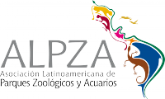







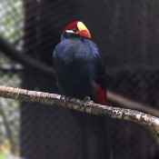





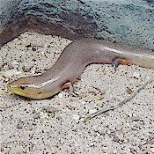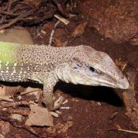







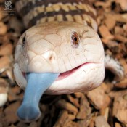











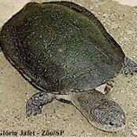




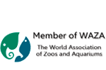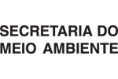Av. Miguel Stefano, 4241 - Água Funda -

